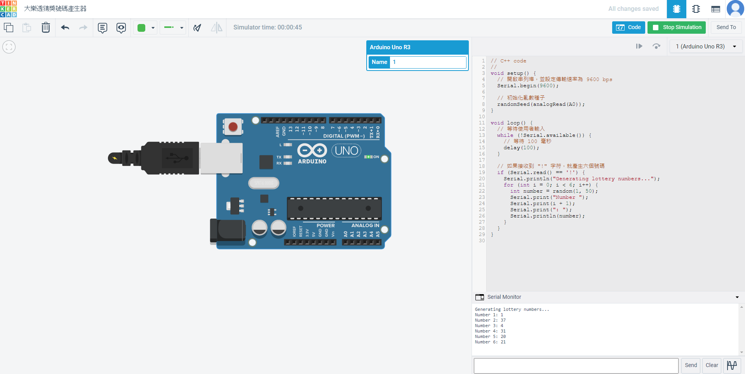1. 請完成一個大樂透猜獎號碼產生器，送出"!"給arduino 時才產生六個1-49的號碼。

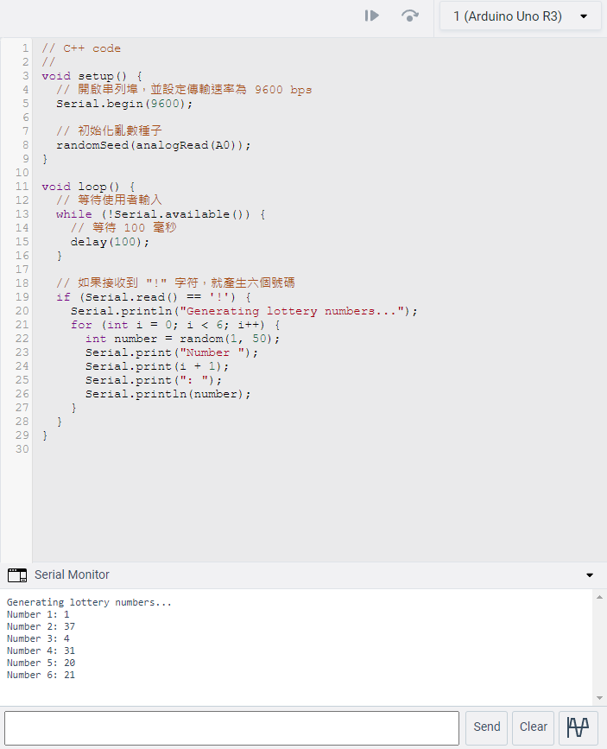

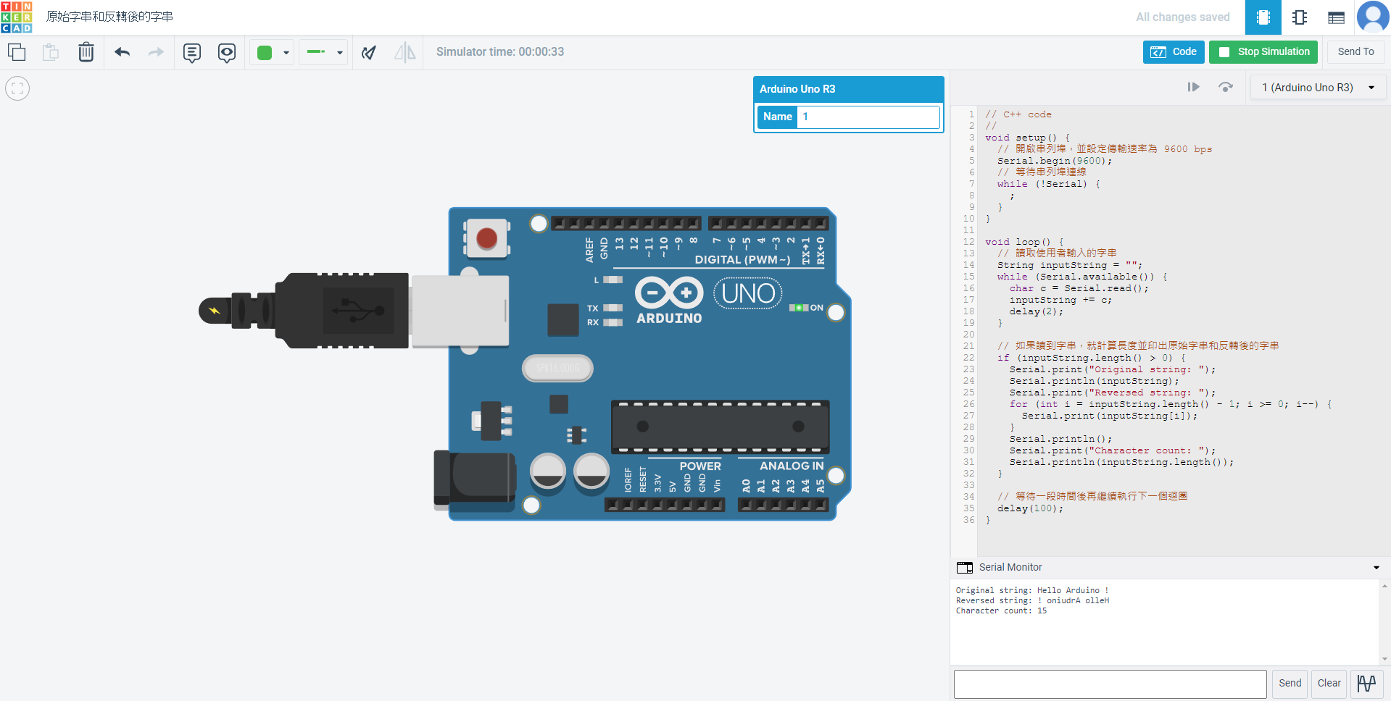2. 使用者在串列埠視窗輸入字串，計算長度(字元個數)，並且列印出來原始字串和反轉後的字串。

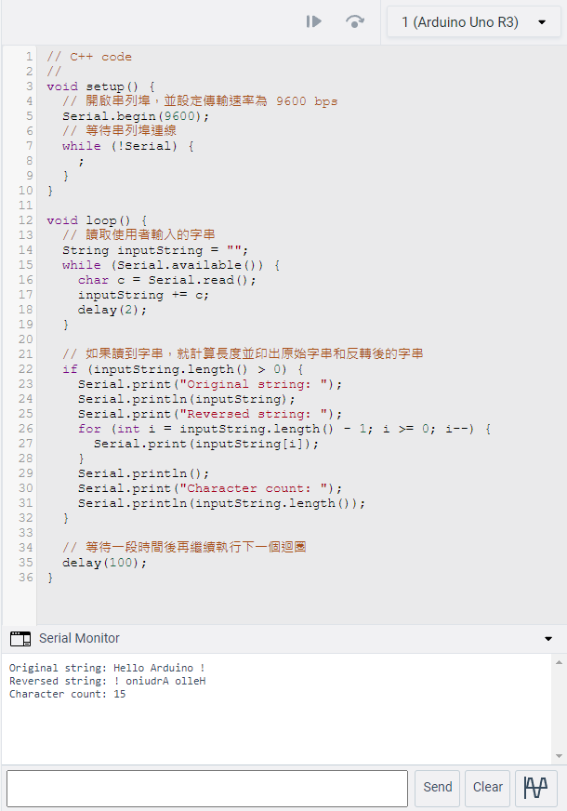

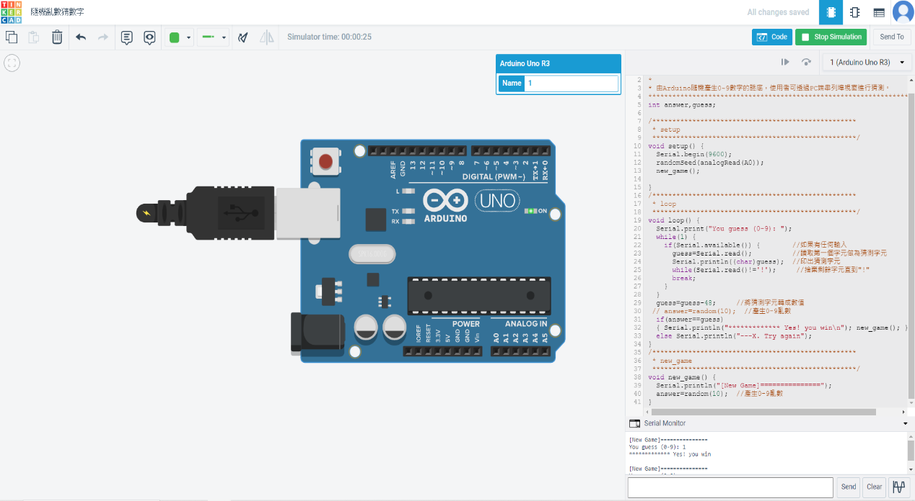3.由Arduino隨機產生1位數的謎底，使用者可透過PC端串列埠視窗進行猜測。

